Sieci neuronowe II
Klasyfikacja dokumentów za pomocą sieci radialnych oraz naiwnego klasyfikatora bayesowskiego

Paweł Rokoszny
Michał Ziober
Emil Hornung
Tomasz Bilski

[Raport]

Zawartość
1. Instrukcja użytkownika (Tomek) – screeny, instrukcja obsługi, działanie 3
2. Dane wejściowe oraz ich obróbka– charakterystyka (Emil) 3
3. Sposób reprezentacji dokumentów (Emil) 3
4. Klasyfikacja dokumentów za pomocą naiwnego klasyfikatora bayerowskiego (Michał) 3
5. Klasyfikacja dokumentów za pomocą sieci radialnej 3
6. Podsumowanie skuteczności rozpoznawania dokumentów (Michał) 3
7. Podsumowanie eksperymentu 3
8. Wnioski 3

Wstęp
Poniższy raport zawiera podsumowanie przeprowadzonego przez naszą grupę eksperymentu w postaci projektu stworzenia klasyfikatora dokumentów działającego na podstawie radialnej sieci neuronowej oraz porównaniu go z naiwnym klasyfikatorem bayerowskim. Zawiera zarówno instrukcję użytkownika, podstawy merytoryczne projektu, a także, co bardzo istotne, wnioski końcowe, czyli to, co wyszło nie tak, jak się tego spodziewaliśmy, a co można było zmienić

Instrukcja użytkownika (Tomek) – screeny, instrukcja obsługi, działanie

Pasek menu
Znajdują się tu trzy opcje:
- Program – opcje programu.
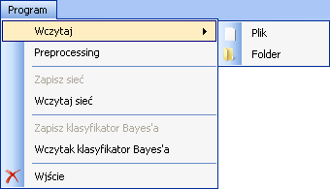
  - Wczytaj -> Plik – wczytuje jeden plik (opcja dostępna tylko w przypadku klasyfikacji).
  - Wczytaj -> Folder – wczytuje cały folder do klasyfikacji lub nauki. To czy katalog zostanie wczytany do nauki czy do klasyfikacji zależy od wybranej zakładki w panelu głównym aplikacji. Pliki, które będą wczytane, muszą być umieszczone jeden folder niżej niż wybrany folder.
W folderze wybranym powinny znajdować się katalogi (nazwa katalogu powinna odpowiadać nazwie kategorii).
W każdym folderze powinny znajdować się dokumenty z odpowiedniej kategorii dla tego folderu.
  - Preprocessing – otwiera okno wyboru katalogu. Po wyborze katalogu zostanie dokonany preprocessing.
  - Zapisz sieć – Możliwość zapisu nauczonej sieci do pliku. Opcja jest dostępna, gdy sieć została nauczona. Otwiera się okienko zapisu pliku.
  - Wczytaj sieć – Możliwość wczytania sieci z pliku. Otwiera okienko wybory pliku.
  - Zapisz klasyfikator Bayes’a – Możliwość zapisu nauczonego klasyfikatora Bayes’a do pliku. Opcja jest dostępna, gdy klasyfikator został nauczony. Otwiera się okienko zapisu pliku.
  - Wczytaj klasyfikator Bayes’a – Możliwość wczytania klasyfikatora Bayes’a z pliku. Otwiera okienko wybory pliku.
  - Wyjście – Zamyka aplikację.
- Metoda klasyfikacji – wybór metody klasyfikacji.
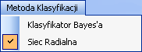
- Klasyfikator Bayes’a - Aplikacja będzie w trybie klasyfikacji Bayes’a.
- Sieć radialna – Aplikacja będzie w trybie sieci radialnej.
- O programie – informacje o programie.

Preprocessing
Wybierając opcję w menu Program -> Preprocessing mamy możliwość dokonania preprocessing dla danych. Po wyborze folderu w okienku wyboru folderu ukazuje się okienko preprocessing i rozpoczyna się proces preprocessing. Wybierany folder nie może być folderem, w którym preprocessing został już dokonany. W takim przypadku pojawi się okienko z odpowiednią informacją. Zasady wyboru folderu są takie same jak w przypadku wyboru folderu do klasyfikacji lub nauki. W folderze wybranym powinny znajdować się katalogi (nazwa katalogu powinna odpowiadać nazwie kategorii). W każdym folderze powinny znajdować się dokumenty z odpowiedniej kategorii dla tego folderu. Po dokonaniu preporcessing’u okienko jest zamykane.
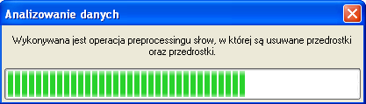

Główny panel aplikacji
Istnieją tutaj dwa panele:
- Nauka
- Klasyfikacja
Wygląd poszczególnych paneli różni się w zależności od wyboru klasyfikatora (klasyfikator Bayes’a, sieć radialna). Przejście między panelami dokonujemy poprzez wybór odpowiedniej zakładki znajdującej się w lewym górnym rogu aplikacji.

Panel nauka - klasyfikator Bayes’a
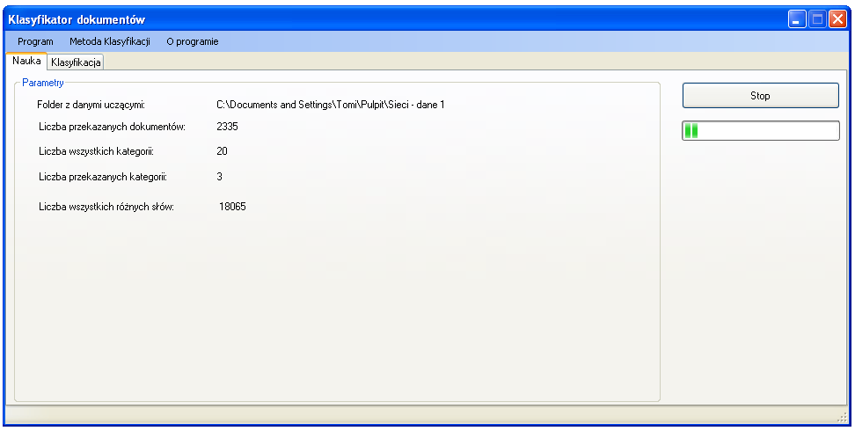
W panelu tym mamy podgląd na parametry na podstawie, których uczony będzie klasyfikator Bayes’a. Wyświetlane parametry to:
- Folder z danymi uczącymi – Wyświetla ścieżkę do folderu, w którym znajdują się dane uczące na podstawie których klasyfikator Bayes’a będzie uczony.
- Liczba przekazanych dokumentów – Wyświetla liczbę wszystkich dokumentów przekazanych do nauki.
- Liczba wszystkich kategorii – Wyświetla liczbę wszystkich kategorii, które zostały udostępnione do projektu jako dane
(20 Newsgroups http://people.csail.mit.edu/jrennie/20Newsgroups/).
- Liczba przekazanych kategorii – Wyświetla liczbę kategorii, na których klasyfikator będzie się aktualnie uczył.
- Liczba wszystkich różnych słów – Wyświetla liczbę wszystkich słów dodanych do słownika, na podstawie danych przekazanych do nauki.

Proces nauki - klasyfikatora Bayes’a
- Naciskamy przycisk „Start”.
- Rozpoczyna się proces nauki (przycisk „Start” zmienia się na przycisk „Stop”, pasek postępu informuje o stopniu zaawansowania procesu nauki).
- Naciśnięcie przycisku „Stop” powoduje zatrzymanie procesu nauki (klasyfikator nie zostaje nauczony).
- Po zakończeniu nauki: znika pasek postępu, przycisk „Stop” zmienia się ponownie na przycisk „Start”, ukazuje się okienko informujące o zakończeniu nauki.
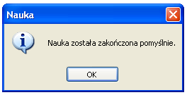

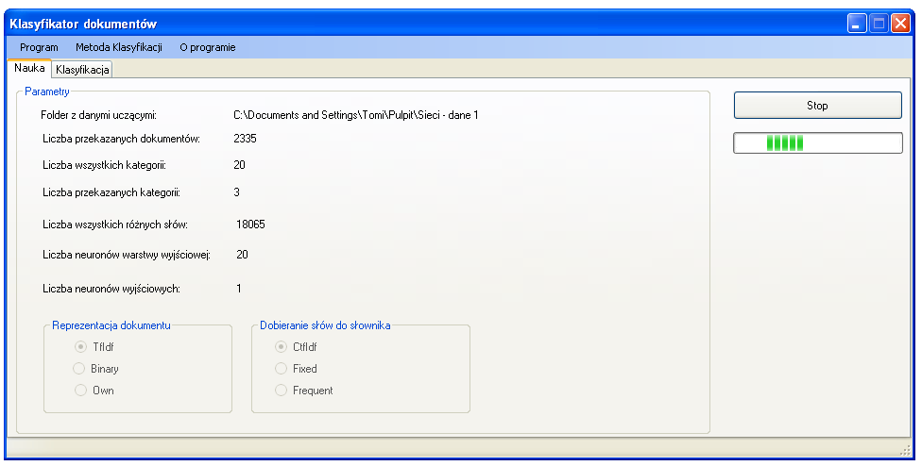
Panel nauka - sieć radialna
W panelu tym mamy podgląd na parametry na podstawie, których uczony będzie sieć radialna. Wyświetlane parametry to:
- Folder z danymi uczącymi – Wyświetla ścieżkę do folderu, w którym znajdują się dane uczące na podstawie, których sieć radialna będzie uczony.
- Liczba przekazanych dokumentów – Wyświetla liczbę wszystkich dokumentów przekazanych do nauki.
- Liczba wszystkich kategorii – Wyświetla liczbę wszystkich kategorii, które zostały udostępnione do projektu jako dane
(20 Newsgroups http://people.csail.mit.edu/jrennie/20Newsgroups/).
- Liczba przekazanych kategorii – Wyświetla liczbę kategorii, na których sieć radialna będzie się aktualnie uczona.
- Liczba wszystkich różnych słów – Wyświetla liczbę wszystkich słów dodanych do słownika, na podstawie danych przekazanych do nauki.
- Liczba neuronów warstwy wyjściowej – Wyświetla liczbę neuronów warstwy wyjściowej.
- Liczba neuronów warstwy wejściowej – Wyświetla liczbę neuronów warstwy wejściowej.
Wybór reprezentacji dokumentów oraz słownika
Reprezentacja dokumentów - możemy wybrać miedzy trzema typami reprezentacji dokumentów na podstawie, których nauczymy sieć:
- Tf – Idf
- Binarna
- Własna
Reprezentacja słownika - możemy wybrać miedzy trzema typami reprezentacji słownika na podstawie, którego nauczymy sieć:
- Ctf – Idf
- Mieszana
- Częstotliwościowa
Proces nauki - sieci radialnej
- Naciskamy przycisk „Start”.
- Rozpoczyna się proces nauki (przycisk „Start” zmienia się na przycisk „Stop”, pasek postępu informuje o trwaniu procesu uczenia).
- W czasie nauki sieci radialnej nie jest możliwe jej zatrzymanie (przycisk „Stop” jest szary).
- Po zakończeniu nauki: znika pasek postępu, przycisk „Stop” zmienia się ponownie na przycisk „Start”, ukazuje się okienko informujące o zakończeniu nauki.

Panel klasyfikacji - tabelka
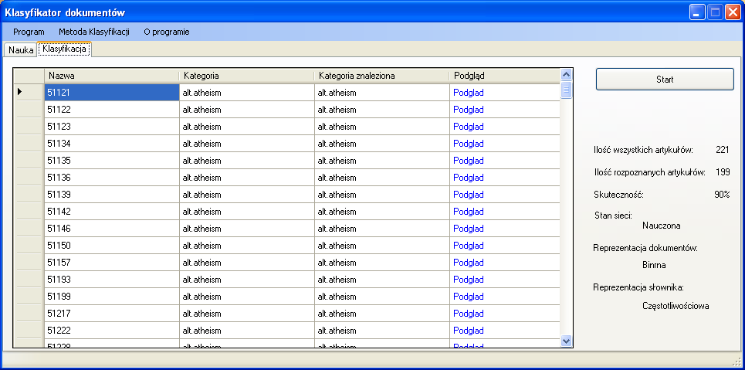

Po wybraniu folderu z danymi do klasyfikacji lista dokumentów zostanie wypisana w tabelce klasyfikacji. W tabelce występują następujące kolumny:
- Nazwa – nazwa dokumentu do klasyfikacji (nazwa pliku).
- Kategoria – Prawdziwa kategoria danego dokumentu (nazwa folderu, w którym znajdował się plik).
- Kategoria znaleziona – Kategoria, do której klasyfikator zakwalifikował dany dokument (komórki są wypełniane po dokonanej klasyfikacji).
- Podgląd – Kliknięcie na napis „Podgląd” powoduje otworzenie pliku za pomocą programu WordPad. Jeśli w systemie nie znajduje się taki program lub aplikacja nie będzie w stanie otworzyć pliku tym programem, plik zostanie otworzony za pomocą programu Notepad. Jeśli aplikacja nie będzie w stanie otworzyć dokumentu za pomocą programu Notepad pokaże się odpowiednie okienko z informacją.

Panel klasyfikacji – parametry, skuteczność
Na panelu w prawej części okna aplikacji znajduje się podsumowanie klasyfikacji oraz najważniejsze parametry nauki.
- Ilość wszystkich artykułów – Wyświetla ilość artykułów przekazanych do klasyfikacji.
- Ilość rozpoznanych artykułów – Wyświetla ilość artykułów, w których kategorie zostały przydzielone poprawnie.
- Skuteczność – Wyświetla obliczoną skuteczność.
- Stan sieci/stan klasyfikatora Bayes’a – Wyświetla czy sieć/klasyfikator został nauczony czy nie.
- Reprezentacja dokumentów – Wyświetla reprezentacje dokumentów w jakiej sieć została nauczona. Opcja jest wyświetlana tylko dla sieci.
- Reprezentacja słownika - Wyświetla reprezentację słownika w jakiej sieć została nauczona. Opcja jest wyświetlana tylko dla sieci.

Proces klasyfikacji
Proces klasyfikacji dla klasyfikatora Bayes’a oraz dla sieci radialnej jest taki sam.
- Naciskamy przycisk „Start”.
- Rozpoczyna się proces klasyfikacji (przycisk „Start” zmienia się na przycisk „Stop”, pasek postępu informuje o stopniu zaawansowania procesu klasyfikacji).
- Naciśnięcie przycisku „Stop” powoduje zatrzymanie procesu klasyfikacji. Zostaną wypisane kategorie, które klasyfikator zdążył już rozpoznać.
- Po zakończeniu klasyfikacji: znika pasek postępu, przycisk „Stop” zmienia się ponownie na przycisk „Start”.

Dane wejściowe oraz ich obróbka– charakterystyka
Zestaw danych, który został wykorzystany w tym projekcie, został zaczerpnięty ze strony http://people.csail.mit.edu/jrennie/20Newsgroups/. Jest to popularne zestawienie 20 anglojęzycznych grup dyskusyjnych, z których wyselekcjonowane dokumenty służą często do celów statystycznych lub też, jak w naszym przypadku, do uczenia sieci neuronowych.
Poniżej znajduje się lista nazw grup, z których pochodzą dokumenty:
- comp.graphics
- comp.os.ms-windows.misc
- comp.sys.ibm.pc.hardware
- comp.sys.mac.hardware
- comp.windows.x
- rec.autos
- rec.motorcycles
- rec.sport.baseball
- rec.sport.hockey
- sci.crypt
- sci.electronics
- sci.med
- sci.space
- misc.forsale
- talk.politics.misc
- talk.politics.guns
- talk.politics.mideast
- talk.religion.misc
- alt.atheism
- soc.religion.christian
- Do nauki wydzieliliśmy 15064 plików. Ilość dokumentów w poszczególnej kategorii przedstawia następujący wykres.
- 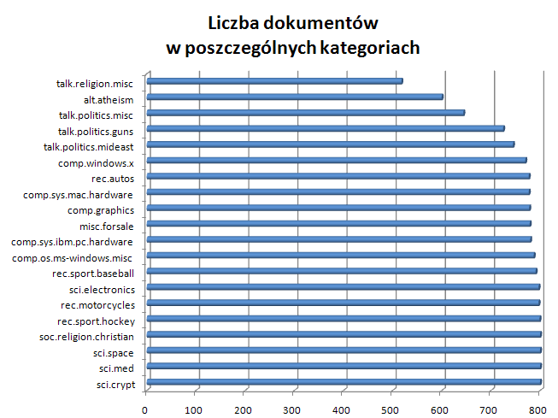

Każdy plik tekstowy zanim mógł zostać przetworzony w naszej aplikacji przeszedł przez poniższe fazy:
- podział całego tekstu na wyrazy
- odrzucenie tzw. „stop words”, czyli słów, które nie niosą ze sobą treści merytorycznej. Są to różnego rodzaju przyimki, spójniki itp. Lista tych słów została zaczerpnięta ze strony: http://www.dcs.gla.ac.uk/idom/ir_resources/linguistic_utils/stop_words
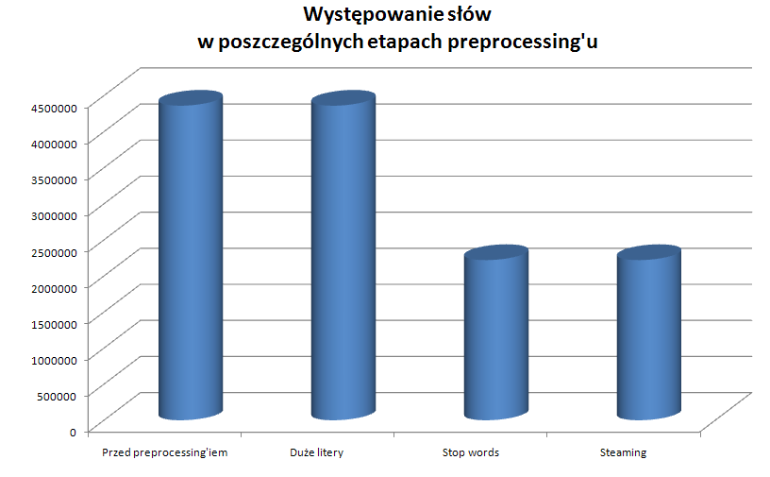
- „stemming” pozostałych słów (zamiana każdego słowa na rdzeń, który mu odpowiada). Moduł odpowiadający za stemming został zaczerpnięty ze strony: http://tartarus.org/~martin/PorterStemmer/
- zliczenie wystąpień poszczególnych rdzeni

Wykres występowania słów w poszczególnych etapach obrazuje, że tzw. „stop words’ów” w dokumentach, jest stosunkowo dużo (połowa występowania wszystkich słów). Dlatego niezbędna jest ich eliminacja, gdyż mogło by to obniżyć skuteczność sieci.
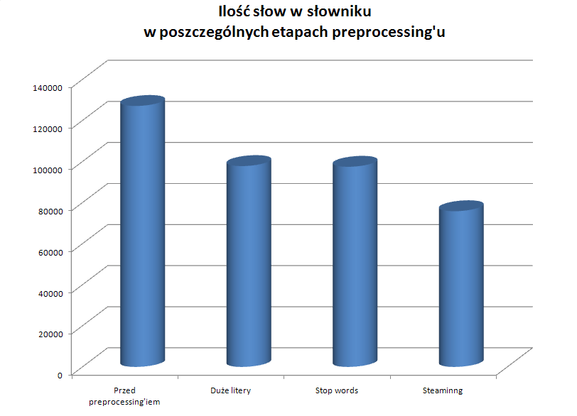
Wykres ilość słów w słowniku w poszczególnych etapach pokazuje ze steamming wraz z zamiana liter dużych na małe obniża ilość różnych słów. Bez tego procesu wielkość słownika byłą by znacznie większa. Nie wykonanie steamming’u mogło by też doprowadzić do błędnych wyników lub do wolniejszego uczenia sieci, gdyż różne słowa mające to samo znaczenie interpretowane były by jako inne.

Po dokonaniu preprocessing’u zostały stworzone różne reprezentacje dokumentów i słowników.

Sposób reprezentacji dokumentów
Poprzez reprezentację dokumentu rozumiemy listę par słów, wartość. W naszym programie wykorzystujemy 3 niezależne reprezentacje dokumentów, które różnią się między sobą sposobem wyliczania wag dla danego słowa.

TF-IDF
TF/IDF (ang. Term Frequency – Inverse Document Frequency) - miara wyliczana w tym algorytmie oparta jest na częstotliwości występowania danego słowa w dokumencie, oraz liczbie dokumentów, w której dane słowo występuje. Cały algorytm opiera się na następującym wzorze:

TF-IDF(D,w)=TN(w)/|D| * log(N/DN(w))

Gdzie:
TN(w) – ilość wystąpień słowa „w” w dokumencie D
|D| – ilość wszystkich słów w dokumencie D
DN(w) – ilość dokumentów, w których występuje słowo „w”
N – ilość wszystkich dokumentów

Funkcja osiągnie swoje maksimum przy TF(w)→∞ oraz DF(w)→0. Oznacza to, że dane słowo jest tym lepszym wyznacznikiem pozwalającym określić klasę dokumentu im więcej razy występuje w danym dokumencie i w im mniejszej ilości dokumentów występuje.
Przed obliczeniem każdego wektora zawierającego wagi należy oczywiście znać ilość wszystkich dokumentów (dokumenty uczące) oraz ilość dokumentów, w których występuje dane słowo z wektora.

Binarna
Jest to najprostsza reprezentacja dokumentu. Dla każdego dokumentu zostaje wygenerowany wektor składający się z zer i jedynek. Wartość 0 przypisywana jest, gdy dane słowo nie występuje w dokumencie, wartość 1, gdy słowo występuje co najmniej raz. Wymiar wektora jest równy liczbie wszystkich słów ze słownika.

Term Frequency
Trzecią reprezentacją, którą użyliśmy do zastosowania jest reprezentacja tf (ang. Term Frequency). Wartość wagi dla słowa „w” w dokumencie D obliczmy ze wzoru:
TF(D,w)=TN(w)/|D|
Gdzie:
TN(w) – ilość wystąpień słowa „w” w dokumencie D
|D| - ilość wszystkich słów w dokumencie D
Ta reprezentacja w przeciwieństwie do reprezentacji tf-idf nie uwzględnia występowania słowa we wszystkich dokumentach.

Dobór słów do słownika
Aby dane mogły zostać przetworzone przez sieć neuronową muszą mieć skończony wymiar. Jest on zdeterminowany poprzez ilość słów wchodzących w skład słownika. Słowa te posłużą do analizy poszczególnych dokumentów. Słowa, które nie wchodzą w skład słownika zostaną zignorowane. W naszym programie użyliśmy 3 różnych sposobów dobru słów do słownika (reprezentacji słowika)

- Częstotliwościowa
Polega ona na wyborze słów najczęściej występujących we wszystkich dokumentach uczących.
- Ctf-Idf
CTF-IDF (Cumulative TF-IDF) opiera się na wielokrotnym zsumowaniu wartości funkcji TF-IDF dla danego słowa. Algorytm działania jest bardzo prosty. Jeśli słowo znajduję się już w słowniku, to dodajemy do zapisanej wartości wartość funkcji TF-IDF dla tego słowa.
Zatem CTF-IDF(w) = N * TF-IDF(w) , gdzie N – to liczba wystąpień słowa w
Wybieramy słowa o największej wartość Ctf-Idf

- Mieszana
Polega na równomiernym wyborze słów najczęściej występujących w poszczególnych kategoriach. Np. jeśli słownik ma mieć wielkość 100 a klas dokumentów jest 20, to wybieramy po 5 najczęściej występujących słów z każdej kategorii uważając, żeby nie wybrać słów wybranych wcześniej.

Klasyfikacja dokumentów za pomocą naiwnego klasyfikatora bayerowskiego (Michał)

Klasyfikacja dokumentów za pomocą sieci radialnej
Implementowana przez nasz zespół sieć radialna ma za zadanie klasyfikować dokumenty dostarczone jej w postaci przetworzonej, jako wektory liczb zmiennopozycyjnych. O samej reprezentacji danych była mowa wcześniej. Natomiast ważną rzeczą jest to, co z tymi danymi robimy i jak uczymy sieć.
Wejście
Na początku należy określić dziedzinę problemu. Dziedzina tak naprawdę zależy od sposobu dobierania słów do słownika, bowiem liczba tychże słów w słowniku bazowym jest też wymiarem przestrzeni danych wejściowych. Tak więc, im więcej słów w słowniku, tym wymiar przestrzeni danych wejściowych rośnie. Jeśli słownik jest za mały, sieć neuronowa nie będzie w stanie rozpoznawać poprawnie przynależności dokumentów do klas. Jeśli natomiast słownik jest zbyt duży, to sieć straci elastyczność i nie będzie umiała rozpoznawać wzorców zbyt oddalonych od średniej dla danej klasy dokumentów.
Każdy dokument jest umieszczony w tej n-wymiarowej przestrzeni na podstawie wartości n-wymiarowego wektora zwróconego przez wybrany sposób preprocessingu. Teoretycznie odwzorowania dokumentów jednej grupy w naszej n-wymiarowej przestrzeni znajdują się w niewielkiej odległości od siebie (w ustalonej normie), przez co sieć neuronowa bez wielkiego problemu powinna rozpoznać przynależność dokumentu do określonej kategorii. W praktyce jednak, zakres użytego w klasyfikowanych dokumentach słownictwa oraz to, że na forach ludzie mają tendencję do zbaczania z tematu, a także bogactwo różnych pozawerbalnych znaków i symboli powoduje, że sieć gubi się w ilości informacji. Dla sieci ta teoretycznie skupiona grupa dokumentów jednej kategorii, jest w praktyce bardzo rozproszona, a nawet dochodzi do tego, że dwie grupy (klasy) mogą mieć niepuste przecięcia, co powoduje, że sieć dostająca dokument z takiego przecięcia, nie będzie wiedziała, do jakiej kategorii należy dokument. Ale o tym we wnioskach.
Opis sieci
Zastosowaną przez nas siecią neuronową jest RBF ANN (Radial Basis Function Neural Network). Radialna sieć neuronowa pozwala na pogrupowanie pewnych wzorców dokumentów (pod względem powtarzalności słów) w klasy abstrakcji (komórki).
Nasza sieć składa się z dwóch warstw:
- ukrytej warstwy neuronów radialnych, które de facto wykonują całą pracę związaną z klasyfikowaniem dokumentów.
- warstwy wyjściowej neuronów liniowych, które zsumują sygnał z warstwy poprzedniej i udzielą informacji o klasyfikacji wzorca.
W każdej komórce jest wyznaczony wektor centralny przy użyciu algorytmu probabilistycznego oraz wektor sigma, który jest potrzebny do wykorzystywanej przez nas funkcji gaussa. Odległości centrów od innych wektorów są obliczane przy użyciu normy euklidesowej.

Uczenie sieci
Sieci będą uczone są hybrydową, tzn.:
- najpierw dobrane są liniowe sieci przy zastosowaniu technik pseudoinwersji
- następnie wykonana jest adaptacja parametrów nieliniowych funkcji radialnych.
Pozostaje jeszcze kwestia doboru liczby neuronów. Liczba neuronów warstwy liniowej odpowiada liczbie klas abstrakcji naszych danych. Dla tego eksperymentu będzie ich 20. Problemem jest optymalne ustalenie liczby neuronów radialnych. Zbyt mała liczba powoduje zbytnie uogólnienia, a zbyt duża – ogranicza sieć do rozpoznawania tylko przypadków, na których była nauczona. Przyjęliśmy taktykę, że liczbę neuronów radialnych można modyfikować poprzez edycję pliku xml z ustawieniami programu
Wyjście
Wyjściem sieci jest wyjście jej drugiej warstwy, która będzie składała się z tylu neuronów, ile jest klas abstrakcji naszych danych wejściowych. Sieć neuronowa klasyfikuje dane wejściowe i przypisuje je do jednej z grup. Sklasyfikowawszy dokument, na wyjściu neuronu warstwy wyjściowej odpowiadającemu danej klasie dokumentów powinien pojawić się sygnał (jedynka). Na innych wyjściach wygnał nie powinien się pojawić. Jeśli natomiast się tak zdarzy, będzie to znak, aby douczyć sieć.

Układem wyjściowym jest dla nas sieć, która na wejściu ma podawane wektory z max 20 klas danych. Wektory te są podawane jako wejście neuronom radialnym. Neuronów radialnych w warstwie ukrytej jest domyślnie 20, ale z przeprowadzonych doświadczeń wynika, że aby sieć dawała sensowne wyniki, neuronów musi być ponad dziesięciokrotnie więcej, niż klas wejściowych, ale o tym we wnioskach.

Skuteczność rozpoznawania dokumentów (Michał)

Radialna sieć neuronowa
Przeprowadzony eksperyment zakończył się pośrednim wynikiem. Nie możemy powiedzieć, że otrzymaliśmy wynik, jakiego oczekiwaliśmy, ale też okazuje się, że sieć neuronowa , przynajmniej w formie, jaką skonstruowaliśmy, wykazuje skuteczność zdecydowanie wyższą, niż losowe wybieranie kategorii.
Poniższa tabela odnosi się do sieci neuronowej, która została nauczona na 372 plikach należących do dwóch grup, oraz 20 neuronów radialnych w warstwie ukrytej. Przeprowadzono porównanie skuteczności wszystkich kombinacji reprezentacji dokumentów i słowników. Oto wyniki:
 | CTF-IDF | FIXED | FREQUENCY
TF-IDF | 60% | 52% | 57%
Binary | 79% | 55% | 85%
Own |  | 74% | 60%

Warto też zauważyć, że przy rosnącej liczbie klas, skuteczność rozpoznawania maleje. Jednak zawsze jest ona większa, niż odpowiadający tej liczbie klas random. Przykładowo, mając 3 klasy, prawdopodobieństwo poprawnego losowego wybrania przynależności klasowej dokumentu będzie wynosiło 33%. Nasza sieć będzie miała zatem skuteczność większą (choć niewiele). Świadczy to o tym, że sieć faktycznie działa.
Dodatkowo, podczas przeprowadzania testów poszczególnych modułów aplikacji dokonano próby skuteczności sieci dla danych całkowicie spreparowanych i sieci uczonej np. do rozpoznawania problemu XOR. Dla danych, które są konkretnie umiejscowione w przestrzeni (czyli tak jak rachunek zdań logicznych, dzielą przestrzeń na rozłączne obszary), skuteczność zaimplementowanej sieci radialnej była niemalże dwukrotnie większa od klasyfikacji losowej. Wnioski z tego są wyciągnięte w dalszej części raportu

Podsumowanie eksperymentu

Podsumowanie sieci neuronowej
Wyniki otrzymane dla sieci neuronowych rozmijają się z oczekiwanymi i nie da się tego ukryć. Teraz należy sobie zadać pytanie, dlaczego tak jest. Pomimo starannego zaimplementowania sieci a także późniejszego wielokrotnego przeglądania kodu w poszukiwaniu potencjalnego błędu, nie udało się poprawić wydajności sieci przy podanym sposobie jej uczenia. Skoro nie ma błędu w implementacji samego kodu, to w takim razie co zawiodło?
Różnica w skuteczności rozpoznawalności wektorów spreparowanych oraz prawdziwych danych, daje podstawy sądzić, że dane te nie są bez wpływu na skuteczność samej sieci. Zacznijmy od słownictwa użytego w klasyfikowanych dokumentach. Jest ono na tyle zróżnicowane, że nawet zwykłemu czytelnikowi bardzo trudno jest odróżnić, do jakiej kategorii należy czytany dokument. Oczywiście czytelnik byłby w stanie zrozumieć treść dokumentu i na tej podstawie przyporządkować słowa. Jednak aby porównać w miarę obiektywnie skuteczność sieci w stosunku do naturalnego pierwowzoru, trzeba by pozwolić człowiekowi tylko na patrzenie na poszczególne słowa, nie zaś na ich kontekst. Wtedy słowa kluczowe dla grupy giną w gąszczu innych słów. Można to zaobserwować czytając klasyfikowane dokumenty. Dobrą metodą byłoby premiowanie bardzo charakterystycznych słów odnoszących się do konkretnej dziedziny/klasy. Nie jest to jednak przewidziane w implementowanych przez nas metodach analizowania dokumentów.
Ta różnorodność słownictwa powoduje, że naprawdę istotne słowa gdzieś giną. Skutkiem czego zbiory danych uczących w znacznej mierze są zbudowane ze słów nieistotnych w kontekście naszej sieci. Po przetworzeniu ich na wektory może się okazać, że przestrzeń generowana przez te wektory nie jest jednoznacznie podzielona na rozłączne zbiory. Jeśli zatem istnieją obszary, gdzie występują dokumenty kilku klas, to sieć, kategoryzując dokument, który znajdzie się w tym obszarze, nie będzie w stanie określić, do której klasy faktycznie w dokument należy. Stąd najprawdopodobniej tak znaczny spadek wydajności w stosunku do problemu XOR.

Wnioski

Literatura (Tomek)
- Stanisław Osowski, „Sieci neuronowe do przetwarzania informacji”,
Wydawnictwo PW, rok wydania 2006

